《原始點醫學》

手法圖例大全，值得收藏！

http://mp.weixin.qq.com/s?__biz=MjM5Njg4NTEzMg==&mid=205907320&idx=2&sn=e1630d49df99af73af26dd23876a55f6&scene=2&from=timeline&isappinstalled=0#rd
2014-12-25環保酵素
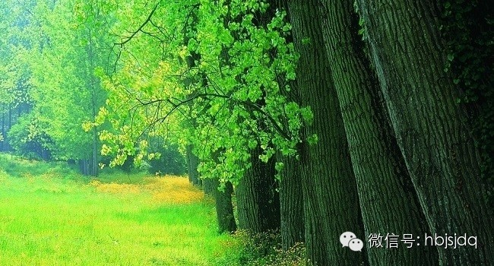
「病痛的地方」不過像是人的「影子」而已。任何一處病痛，都有一個固定的起源點，只要在起源原始點適當的處理，那麼病痛就會立竿見影的消失，所以身體有病痛產生時，不能從病痛的地方去治療，那應該從何處去治療呢？應從病痛的上方或別處去處理(病痛在下，從上方處理，病痛在前，從後背處理，病痛在旁側，從中間處理)！張釗漢醫師在「以人為本，以病為師」的原則下，研創出十項治療原則，還有十三處人體部位的具體治療方法，相信只要經驗過本套疼痛原始點療法的人，都會對本套療法以簡馭繁的研創非常感佩，我們也深信這一套疼痛原始點療法，必定能讓更多身處病痛的病人擺脫疼痛的困擾！一條脊椎（頸部、上背部、下背部、薦椎），七處原始點（頭部、肩部、臀部、肘部、手背部、踝部、腳背部），特殊點（膝髕骨上方內外側）

頭部原始點
（1 ）頭痛、偏頭痛、頭暈
（2 ）眼皮跳、眼睛痛、眼睛凸、眼睛酸澀、口眼歪斜
（3 ）口齒不清、牙齒咬合疼痛、舌頭麻、痛及灼熱感
（4 ）三叉神經痛、顏面神經麻痺
（5 ）耳聾、耳鳴
（6 ）四肢抽搐、麻、無力
（7 ）頭部之疾病：如腦中風、腦震湯、癲癇、憂鬱、感冒、發燒、失眠、癡呆、鼻子過敏、青春痘、腦癌、口腔癌、鼻咽癌、舌癌……
【處理方法】：按推耳後骨旁及枕骨下沿之原始痛點，須用熱源溫之。
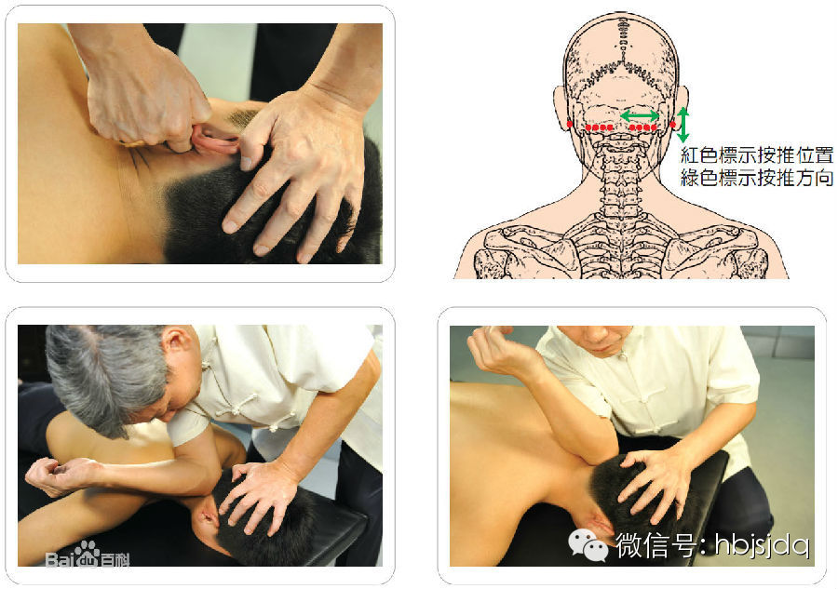頸部原始點
頸椎痛、喉嚨痛、鎖骨痛、肩膀痛
【處理方法】：按推枕骨下沿及頸椎棘突旁兩側之原始痛點，須用熱源溫之。
上背部原始點
頸椎俯仰痛、背痛( 肩胛骨痛、膏肓痛、胸椎痛) 、胸悶痛、肩後痛、小腿肚痛及抽筋。
如氣喘、咳嗽、心肌梗塞、心痛、心悸、乳癌、肺癌、胃痛、胃癌… …
【處理方法】：按推上背部棘突旁兩側之原始痛點，須用熱源溫之。
肩部原始點
肩痛( 肩上痛及肩前痛) 、肩臂痛、腋下痛及側胸痛
按推肩胛崗下及肩胛骨旁之原始痛點，需用熱源溫之。
參考：按推肩胛骨旁內側有加強上背部及肩部原始點之療效，且對應前胸乳頭，故對乳癌、肺癌、咳嗽、胸悶…… 亦有療效。
下背部原始點
脇肋痛、腰痛（腰椎痛、腰橫帶痛、腰外側痛）、髂骨上側痛、薦椎痛
【處理方法】：按推下背部棘突旁兩側之原始痛點，須用熱源溫之。

薦椎部原始點
臀部痛（臀外側痛、臀橫紋痛）、恥骨痛、尾椎痛
處理方法：按推薦椎棘突旁兩側之原始痛點，須用熱源溫之。
臀部原始點
腹股（鼠蹊）溝痛、腿部痛（大腿痛、膝痛、膝後痛、膝不能彎曲、小腿前內外側痛、足跟腱痛、足踝關節痛及踝骨旁痛）
（參考：小腿肚痛及抽筋請見上背部原始點。）
【處理方法】：按推同側臀部骨旁之原始痛點，須用熱源溫之。
下背部、薦椎部、臀部之疾病：如腹脹、腹瀉、肝癌、腎髒病、胰臟癌、下腹部脹痛、便秘、痔瘡、頻尿、少尿、尿痛、月經異常、痛經、肌瘤、白帶、陰道炎、腹部及下肢癢疹、卵巢癌、子宮頸癌、大腸癌、攝護腺癌……
【處理方法】：按推下背部、薦椎部、臀部原始痛點，須用熱源溫之。
特殊點：膝髕骨痛
【處理方法】：按推膝蓋上方的內側或外側之痛點。
踝部原始點
足跟痛( 足底後段痛)
【處理方法】：按推內踝骨旁後側及後側上部之原始痛點，須用熱源溫之。
（參考：只有極少部分患者是因外踝骨後側引起）
足背內外側痛、足底中段痛
【處理方法】：按推同側內踝骨旁前側及下側之原始痛點，須用熱源溫之。
足背部原始點
足趾痛、足底前段痛
【處理方法】：按推足背蹠骨間之原始痛點，須用熱源溫之
踝部、足背部之疾病
濕疹、足汗、足裂、足癬、痛風、香港腳…… → 參見踝部、足背部相關原始點的處理方法。

肘部原始點
手肘痛、肘臂痛、手腕痛、掌背痛
【處理方法】：按推肘後之原始痛點，須用熱源溫之。
手背部原始點
拇指痛
【處理方法】：按推拇指掌骨旁之原始痛點，須用熱源溫之。
手掌正面痛、手指痛、手指麻
【處理方法】：按推掌骨間之原始痛點，須用熱源溫之。
肘部、手背部之疾病：濕疹、手汗、富貴手、手癬、類風濕性關節炎……
【處理方法】：按推肘部、手背部原始痛點。
解決當代人所有的疾病，為後人留一條活路，只要人們的病痛一天未能消除，我們的努力就一天不會停歇！

*************

台灣張釗漢原始點按摩手法全集及介紹
■01 前言
【byb.cn 】原始點創始人張釗漢簡介：因為這套方法是張釗漢醫師的太太得了癌症，為了挽救太太的性命找遍中西醫，嘗試了種種的辦法，都沒有成效。他自己行醫了近二十年，不能救自己心愛的人，他 ​​覺得很慚愧，也很痛苦。於是，買了幾乎所有有關癌症的書籍來研究。可是讀了那麼多的書，都沒能真正找到答案。
之後，太太的性命大概只剩一個星期，他也沒有辦法。後來，聽了一位醫生的建議，給太太喝人參，反而太太的體力恢復了一些，更有精神了。之後，他請了四位看護，日夜為他太太按摩，而他，為救太太，白天看診，晚上就在醫院裡陪太太過，只睡一張折疊床，夜夜守護。這樣盡心全力的照顧太太。
為了幫太太減輕身上的疼痛，​​他也幫他太太按摩，後來發現，他按到太太臀部的時候，他太太鼠溪溝那邊的痛竟然不見了，後來又按了兩天，原來鼠溪溝腫的地方竟然也消除了，這引起了他的靈感。每個疼痛點都有它的起源處，於是他開始研究，摸遍太太身體上的每條經。之後，在他邊研究，邊照顧下，太太竟然又多活了近十個月，這不得不說是一個奇蹟。
而後，張醫師一直投入原始點的研究、認證中，在自己的病患身上嘗試，屢試不爽。因為這個療法，是不用吃藥，不用打針，最環保的方法，很有意義。而且，張醫師也在講座中，建議大家要有健康合理的生活方式，興許，對在受病痛折磨的人來說，會是一個福音！
■02 操作手法
疼痛原始點療法：「病痛的地方」不過像是人的「影子」而已。任何一處病痛，都有一個固定的起源點，只要在起源原始點適當的處理，那麼病痛就會立竿見影的消失，所以身體有病痛產生時，不能從病痛的地方去治療，那麼應該從何處去治療呢？應從病痛的上方或別處去處理( 病痛在下，從上方處理，病痛在前，從後背處理，病痛在旁側，從中間處理) ！張釗漢醫師在「以人為本，以病為師」的原則下，研創出十項治療原則，還有十三處人體部位的具體治療方法，相信只要經驗過本套疼痛原始點療法的人，都會對本套療法以簡馭繁的研創非常感佩，我們也深信這一套疼痛原始點療法，必定能讓更多身處病痛的病人擺脫疼痛的困擾，！
■03 頭部原始點
頭部：
（1 ）頭痛、偏頭痛、頭眩暈
（2 ）眼皮跳
（3 ） 眼睛痛、眼睛凸、眼酸澀
（4 ）A. 口眼歪斜 B. 口齒不清 C. 三叉神經痛 D. 顏面神經麻痺
（5 ）牙齒咬合疼痛（顳顎關節痛）
（6 ）舌頭麻、痛及灼熱感，舌上有沙土感
（7 ）急性耳聾、耳塞耳? 音、及耳鳴（如浪潮音、隆隆音者易治，如蟬叫者較不易治治療
① 可推拿耳後下頷骨旁，約翳風穴。
② 頸椎後兩側之棘突旁至橫突處後，約略在胸鎖乳突肌。
■04 頸部原始點
頸部：
頸椎酸痛（旋轉及俯仰） 鎖骨痛吞嚥疼痛治療
（1 ）可推拿頸椎後兩側之棘突旁至橫突處後，約略在胸鎖乳突肌。
（2 ）可推拿胸椎（T1-T4 ）之兩側。
■05 上背部原始點
背部、胸部、脅肋部背痛、胸椎痛
即後背的脊椎痛）、膏肓痛背部原始點
治療：推拿胸椎兩側之痛點。
腋下痛及側胸痛：
將其視為肩部痛範圍即可，即肩部下面，故放在肩部說明
治療：可推拿肩胛骨中間及外側緣（即棘下肌）。
脅肋痛
脅肋部定義：從乳頭作垂直線，及胛骨內側緣作垂直線，此兩線之間肋骨區域即脅肋部
治療：推拿胸椎及腰椎兩側之痛點。
胸悶痛
胸部定義：兩乳之間
治療：可推拿胸椎之兩側。
胸部內科疾病治療：
1. 推拿背部與該臟器或疼痛部位相對等高的脊椎旁兩側之筋，往上約一巴掌長的區域，將痛點揉開。
2. 寒證須加溫灸。
3. 請參考其它常見內科應用。
■06 肩胛部原始點
肩部（可略分前、後、上、下部位）、肩膀及上臂部肩酸痛（五十肩、冰凍肩）
肩前面痛、肩胛骨上方酸痛、腋下及側胸部痛
側胸定義：在胃經外側旁，約略從腋窩前、下至乳下第五肋之間帶狀區域
治療：可推拿肩胛骨之中間及外側緣，少部份患者須推拿頸椎及胸椎（T1-T4 ）之兩側。
肩胛骨疼痛或膏肓痛（即肩後面痛）（膏肓痛應放在背部痛來講）
治療：推拿同側背部上胸椎旁痛點（由上面T1 側邊往下推拿到痛點的水平線），若對側有痛點，亦須將對側 肩部原始點之痛點揉開。
肩膀酸痛（肩井穴附近痛）（這個部位視為頸部）
治療：可推拿頸椎之橫突處，約略在胸鎖乳突肌。
上臂痛（肩痛引上臂痛）
治療：推拿肩胛骨之中間及外側緣，但若無改善，則是屬胸椎問題，須推拿水平位置之胸椎旁。肩痛不能舉或肩痛不能向後伸
治療：活動時肩前面或肩胛上方盡端痛，則可推拿肩胛骨中間及外側緣，活動時肩後面痛，則推拿水平位置之胸椎（由上面T1 側邊往下推拿到痛點的水平線），活動時肩膀痛，推拿頸椎，活動時肩膀上面及肩後面同時痛，則推拿頸椎到胸椎。
五十肩或冰凍肩（五十肩的痛很廣，可以是前、後、上、下）
治療：視其疼痛部位在前、後、上、下何處，再定治療點
注意：患者如果肩胛骨上面或肩胛骨痛合併五十肩或肩臂痛，應優先推拿頸椎及上胸椎，其次再處理肩胛骨中間及外側緣。
重點總結：肩部前、上、下部位痛，都是推肩胛骨之中間及外側緣；肩部後面部位痛（即胛骨痛）是推背部上胸椎旁痛點。肩膀定義為肩井穴附近，將這部位視為頸部的範圍，所以若肩膀痛就推頸椎後之棘突兩側至橫突後或再加胸椎1 ～4 。
■07 下背部原始點
腰部、上腹部
腰椎痛、腰橫帶痛、腰外側痛、腰薦骨痛
治療：從胸椎到腰椎兩側找出痛點推拿。
上腹部內科疾病治療：
1. 推拿腰背部與該臟器或疼痛部位相對等高的脊椎旁兩側之筋，往上約一巴掌長的區域，將痛點揉開。
2. 寒證須加溫灸。
3. 請參考其它常見內科應用。
■08 薦椎部原始點
薦椎、尾椎部
薦椎、尾椎痛
治療：可推拿臀部之薦椎外側，順著薦椎的痛點揉開
■09 臀部原始點
臀部、下肢、下腹部
臀部定義：即髂骨上緣以下到臀橫紋以上之部位，相當於上肢的肩胛部；
治療原則：臀橫紋以上痛推腰部，臀橫紋以下痛推臀部。臀部痛及上緣痛（即髂骨上緣、L4 下面一點。約在腸薦關節）、坐骨結節痛、髖關節痛（或叫環跳骨痛，大轉子痛，）（均屬臀部痛）. 治療：臀部痛（臀橫紋以上），則推拿腰椎之兩側，若腰部推完改善不大，才加推臀部。
坐骨神經痛（視其疼痛部位而定，有臀部、及下肢麻痛等）
治療：若僅臀部麻痛（臀橫紋以上），則推拿腰椎之兩側；若僅下肢麻痛（臀橫紋以下），則推拿臀部之薦椎外側，順著薦椎的痛點揉開。若臀部及下肢皆麻痛坐骨神經痛嚴重影響（腰）至下肢時，應優先推拿腰部再處理臀部。如腰部推完改善不大，才加推臀部。
下肢部（臀橫紋以下）
大腿痛（包含大腿前側痛、大腿後側痛、大腿內側痛、大腿外側痛）、膝蓋痛（髕骨除外，含膝蓋前緣痛、膝蓋後側痛、膝蓋內側痛、膝蓋外側痛）、小腿痛（小腿後側除外，包含小腿前側痛、小腿內側痛、小腿外側痛）、足跟腱痛（阿基利斯肌腱痛）足踝關節扭傷疼痛
治療：可推拿臀部之薦椎外側，順著薦椎的痛點揉開（可由上往下或由下往上推拿均可）。
小腹少腹部鼠溪溝痛、恥骨或**** 痛
治療：可推拿臀部之薦椎外側，順著薦椎的痛點揉開（可由上往下或由下往上推拿均可）。
下腹少腹部內科治療：
1. 推拿臀部與該臟器或疼痛部位相對等高的薦椎外兩側之筋，往上約一巴掌長的區域，將痛點揉開。
2. 寒證須加溫灸。
3. 請參考其它常見內科應用。
重點整理：臀部痛，推腰部；改善不大時加推臀部。薦尾椎、下肢部或下腹少腹痛，推臀部；
■10 膝臏骨痛處處理方法
膝蓋
膝臏骨痛（例外）
治療：在膝蓋上緣股四頭肌之內側肌及外側肌位置找出痛點。
膝膕痛、膝蓋不能彎曲（即膝蓋後側痛）
治療（1 ）推拿同側之臀部；（2 ）若仍疼痛再推拿胸腰椎之兩側。
■11 踝部原始點
小腿部
小腿脛骨粗隆痛（例外）
治療：可推拿小腿外側約陽陵泉穴之位置。（在脛骨及腓骨間）
小腿肚痛及抽筋：（屬於小腿後側部，例外）
治療：可推拿同側之胸椎旁（約略在T4 －T7 之側邊）。
■12 足背部原始點
足部
足跟底痛（足底痛）：
治療：可推拿內踝骨旁之後緣及後緣之上部（約九成在內踝骨後緣，一成在外踝骨後緣）。
足扭傷、足底中段痛
治療：不管是踝骨內側或外側，都在踝骨旁之前緣及下緣，找出痛點然後加以處理。（以雙手虎口圍繞踝骨一周之圓線，暫稱為「踝骨圓線」，若痛點在踝骨圓線以上時應從臀部處理，痛點在踝骨圓線以下時從踝骨內前緣或外前緣處理）足拇趾痛
■13 肘部原始點
肘部、下肘臂部
手肘痛、肘臂痛、網球肘、高爾夫球肘、手腕關節旋轉痛
治療：肱三頭肌之外側肌，即推拿肘後肱骨旁之肱三頭肌外側肌頭（痛點愈往下臂移，則按點由肘往上延伸），痛點推開即愈。
腕部
手腕痛、媽媽手、腕關節腱鞘囊腫、腕隧道症候群
治療：（1 ）推拿手背橈骨頭及尺骨頭中間肌腱之痛點。（2 ）部分患者須推拿肌腱之兩側
■14 手背部原始點
手指部
拇指痛
治療：推拿第一掌骨及大多角骨間之骨旁，即拇短展肌，約魚際處。手指痛、手掌正面痛、手指發紫、手粘手濕手汗、手脹紅、手皮膚龜裂
治療：推拿掌骨間之蚓狀肌
手指麻（手部過度使用導致局部肌肉緊繃造成之手指發麻，由矧狀肌所引起的原因最多，偶而拇指麻須找肘部外側肌推拿，整肢手麻要推肩外胛骨中間及外側緣）
治療：（1 ）推拿掌骨間之蚓狀肌；（2 ）若無效，則推拿肘後肱骨旁之肱三頭肌外側肌頭；（3 ）整肢手麻，須推拿肩胛骨中間及外側緣； （4 ）可配合拉指；（5 ）若為頸椎因素導致手麻：優先推拿頸椎，肩胛骨中間及外側緣，其次再處理手肘與手腕。
■16 總結
其它常見內科運用
心髒病
推拿背部與心臟相對等高的胸椎旁兩側之筋，將痛點揉開（寒證須加溫灸）
咳嗽、氣喘、發燒
推拿背部與肺臟相對等高的胸椎旁兩側之筋，將痛點揉開（寒證須加溫灸）
胃脘痛胃脹氣
推拿背部與胃相對等高的胸椎旁兩側之筋，將痛點揉開（寒證須加溫灸）
臍下小腹痛或左右少腹痛
拿薦椎之兩側（即臀部之兩側），將痛點揉開。（寒證須加溫灸）
痛經
推拿腰椎及臀部之兩側，將痛點揉開（寒證須加溫灸）
皮膚癢：
將以下部位的痛點揉開：
前胸癢推背部胸椎或腰椎之兩側
手上臂癢推拿肩胛骨中間及外側緣
手下臂癢推拿肘後肱骨旁之肱三頭肌外側肌頭
足下肢癢則推拿兩側之臀部
睡眠障礙
由頸椎推拿到腰椎，所有痛點將之楺開，即有助於睡眠（寒證須加溫灸）。

原始點醫學手法操作口訣
要點：撥筋+ 溫敷+ 溫熱藥食
㊣ 耳後骨旁原始點
雙腳直立齊肩， 旋頭貼床耳後找點；
左拇撥耳貼面， 右食定型握凸成尖；
直頂翳風壓點， 左右撥動調壓手腕；
碗節移動撥點， 兩指按點同向舒緩。
㊣ 枕骨下延原始點
面對直立彎腰， 跨步枕骨下沿找點；
左手穩定頭部， 右肘壓點掌心外旋；
肘尖插進撥筋， 按撥調力巧用右肩；
肘部移動撥點， 豆骨壓點前後舒緩。
背對右腿半跪， 右肘枕骨下延找點；
左手穩定頭面， 右肘骨尖直插壓點；
掌心向上外旋， 按撥調力巧用右臂；
肘部移動撥點， 豆骨壓點前後舒緩。
㊣ 頸部原始點
背對右腿半跪， 右肘頸椎束突找點；
左手穩定頭部， 右肘壓點掌心朝天；
右肘直角撥點， 前後撥筋調力用肩；
肘部移動定點， 豆骨壓點前後舒緩。
面對直立齊肩， 跨步頸椎束突找點；
左手穩定頭面， 右肘壓點掌心朝天；
右肘直角壓點， 前後撥筋調力用肩；
肘部移動定點， 豆骨壓點前後舒緩。
㊣ 上胸椎原始點（一）
弓箭步貼床沿， 肘部壓點面部朝前；
左手穩住左肩， 右肘大椎齊肩找點；
右肘直角壓點， 前後撥筋調力用肩；
肘部移動定點， 豆骨壓點前後舒緩。
㊣ 上背部原始點（二）
馬步曲膝齊肩， 脊椎束突骨旁找點；
右手按住背面， 左肘脊椎骨旁撥按；
頻率力度相應， 彈撥按壓松筋用肩；
肘部移動定點， 點線豆骨同向舒緩。
㊣ 下背部原始點（左右手可互換）
馬步與肩同寬， 脊柱骨旁肘尖找點；
左手按背借力， 右肘直角壓點撥按；
頻率力度相應， 按撥自在松筋動肩；
肘部移動定點， 豆骨點線前後舒緩。
㊣ 肩胛內側原始點（一）
弓箭步貼床沿 找點定位面部朝前；
肩胛內沿找點 左手扶肩右肘撥按；
右肘直角壓點 前後撥筋借助右肩；
肘部移動定點 豆骨壓點前後舒緩。
㊣ 肩胛內側原始點（二）
馬步與肩同寬， 內肩胛骨旁部定點；
一手支撐背部， 另肘直角碾壓撥點；
頻率力度相應， 前後撥筋碾壓動肩；
肘部移動定點， 豆骨壓點同向舒緩。
㊣ 崗上肌原始點
右腿半跪齊肩， 按點在肩胛骨上邊；
左掌扶住左肩， 右肘直角骨上按點；
前後撥筋用肩， 骨上扇面松筋撥按；
豆骨前後舒緩， 兩側操作轉腰動肩。
㊣ 薦椎部原始點
馬步與肩同寬， 找准骶骨旁邊定點；
一手支撐腰邊， 另肘銳角撥筋壓點；
傾身重心向前， 豎向內切撥筋用肩；
肘部移動撥按， 豆骨前後調力舒緩。
㊣ 臀部原始點
弓箭步貼床沿， 扭轉腰面斜向朝前；
找准髂鶻定點， 一手借力支患腰間；
另肘銳角壓點， 外旋插入斜向動肩；
肘部斜移定點， 豆骨調力前後舒緩。
原始點醫學手法操作口訣和事例圖片
1. 原始點示意圖（原始點療法新加波演講視頻地址：http://www.tudou.com/playlist/id14080324.html )

